市立新北高工110學年度第1學期段考試題 |  |  |  |  |  |  |  |  |  |  | 班別 |  | 座號 |  | 電腦卡作答
科目 | 經濟學 | 命題教師 | 曾珈甄 | 審題教師 | 廖淑珍 | 年級 | 二 | 科別 | 資處科 | 姓名 |  |  |  |  | 是
一、選擇題：共40題選擇題，每題2.5分，總分100。
- ( ) 以下敘述，何者不是完全競爭市場的特質？
(A)此一產業中廠商數量非常多 (B)各廠商產品品質非劃一 (C)生產因素移動完全自由 (D)每一廠商對市場資訊完全瞭解
- ( ) 市場買賣雙方人數眾多，新廠商參加產業或原有廠商之退出產業均非常自由，但廠商產品品質具有差異性，此種市場型態為
(A)完全競爭市場 (B)獨占性競爭市場 (C)差別寡占市場 (D)純粹寡占市場
- ( ) 獨占性競爭市場廠商對產品價格具決定能力，是因為
(A)聯合勾結 (B)訊息不靈通 (C)廠商依存度高 (D)產品異質性
- ( ) 形成「自然獨占」的原因為
(A)政府法令的限制 (B)市面上無替代品存在 (C)存在極明顯的規模經濟 (D)自然資源被少數廠商控制
- ( ) 小麥個人經營了一家專賣蛋餅的早餐店，其一日的產量（Q）、平均收益（AR）及邊際收益（MR）如下表所示，請問當總收益（TR）達到最大時，其產量為多少單位？
(A)45 (B)50 (C)60 (D)70
- ( ) 若某廠商之總收益函數TR = 70Q，則其屬於何種型態的廠商？
(A)不完全競爭廠商 (B)獨占廠商 (C)寡占廠商 (D)完全競爭廠商
- ( ) 當完全競爭廠商的邊際收益小於邊際成本時，下列敘述何者正確？
(A)廠商增產有利 (B)廠商的利潤達到最大 (C)廠商減產可減少虧損 (D)廠商每增加一單位產量，其邊際利潤等於零
- ( ) 完全競爭廠商短期的歇業點（shut-down point），是在
(A)價格等於平均變動成本的最低點 (B)價格等於平均總成本的最低點 (C)價格等於邊際成本的最低點 (D)邊際成本等於平均總成本
- ( ) 短期廠商獲得超額利潤、正常利潤或經濟損失是根據下列哪兩者之大小來決定？
(A)MR與MC (B)TFC與TR (C)AR與AC (D)P與AVC
- ( ) 在完全競爭下，廠商若短期面臨虧損，則下列敘述何者必然成立？
(A)此時P > AC (B)應立即結束營業 (C)若P > AFC，仍應繼續營業 (D)若P > AVC，仍應繼續營業
- ( ) 若想成為完全競爭市場的廠商，在短期均衡時欲享有超額利潤，必須
(A)AR > MR (B)AR < MR (C)AR = AC (D)AR > AC
- ( ) 在完全競爭市場下，個別生產者長期均衡點位於
(A)LMC線最低點 (B)LMC線遞減階段 (C)LAC線最低點 (D)LAC線遞增階段
- ( ) 完全競爭市場下，比較廠商達短期均衡與長期均衡時的（超額）利潤，下列敘述何者正確？
(A)短期均衡時的廠商利潤等於零，長期均衡時的廠商利潤也等於零 (B)短期均衡時的廠商利潤大於零，長期均衡時的廠商利潤也大於零 (C)短期均衡時的廠商利潤可能大於、等於、或小於零，長期均衡時的廠商利潤大於零 (D)短期均衡時的廠商利潤可能大於、等於、或小於零，長期均衡時的廠商利潤等於零
- ( ) 若完全競爭市場廠商具生產效率（production efficiency），廠商應符合哪一項條件？
(A)價格等於長期邊際成本時生產 (B)價格等於邊際收益時生產 (C)價格等於長期平均成本最低點時生產 (D)邊際成本等於邊際收益時生產

- ( ) 某完全獨占廠商短期成本與收益曲線如下圖所示，其中P為價格，Q為數量，AVC為平均變動成本，AC為平均成本，MC為邊際成本，AR為平均收益，MR為邊際收益。請問在利潤最大的條件下，該廠商的產量應設為：
(A)Q1 (B)Q2 (C)Q3 (D)Q4
- ( ) 威爾森是小島上唯一販售運動用品的廠商，請問下列何者是威爾森決定產品價格的因素？
(1)產品的生產成本 (2)產品的互補性
(3)產品的需求彈性 (4)產品的供給彈性
(A)(1)(2)(3) (B)(1)(4) (C)(1)(3) (D)(1)(2)(4)
- ( ) 獨占廠商長期均衡點是位於LAC曲線的
(A)遞減階段 (B)最低點 (C)遞增階段 (D)以上皆非
- ( ) 獨占廠商若採用差別取價時，下列何者為正確？
(A)消費者剩餘變大 (B)消費者會支付較低價格 (C)若為完全差別取價，社會的無謂損失 （deadweight loss）達到最大 (D)若為完全差別取價，廠商可完全剝奪消費者剩餘
- ( ) 獨占廠商若採用「完全差別訂價法」來訂定產品價格，則
(A)廠商會根據市場上不同的需求彈性訂定不同的價格 (B)消費者心中願付的支出大於實付支出 (C)廠商可剝奪部分的消費者剩餘 (D)消費者剩餘等於零
- ( ) 為賺取最大利潤，獨占廠商可針對不同的市場採取差別訂價，其差別訂價策略，下列何者正確？
(A)需求價格彈性愈大的市場，採取較高價格 (B)需求價格彈性愈大的市場，採取較低價格 (C)需求所得彈性愈大的市場，採取較低價格 (D)需求所得彈性愈大的市場，採取較高價格
- ( ) 獨占廠商為了獲得最大利潤，會根據消費者的不同需求為商品訂定不同的價格。請問下列敘述中，何者不是採第二級差別訂價法？
(A)客運全票一張300元，老人、小孩可享半價優惠 (B)飲料店慶祝開幕，限定商品一杯60元，購買第二杯可享半價 (C)生吐司一袋250元，買三袋送一袋 (D)藥妝店周年慶，多項商品加一元多一件
- ( ) 某獨占廠商之平均成本線（AC）、平均變動成本線（AVC）皆為平滑U型線，若在Q = 100會對應於AC的最低點，且此數量所對應之AC = 20而AVC = 14。此外，當Q = 80會對應AVC的最低點且此時之AVC = 13。若P為價格，Q為數量，則下列敘述何者正確？
(A)總固定成本為600，且產量為80時之AC = 19 (B)若此廠商採完全差別訂價，則生產者剩餘為零 (C)此廠商的短期供給線為價格高於13以上之邊際成本線 (D)若需求線Q = 200 – 2P且均衡數量為100時，此廠商有超額利潤
- ( ) 若某廠商想要採取第三級差別訂價來銷售某項商品，則必須符合下列哪些條件？ (1)此商品在不同市場中面對不同的需求彈性 (2)此商品無法在不同市場間互相轉售 (3)此商品與其他同類型商品必須具有同質性 (4)廠商可以明確地區隔不同市場。
(A)(1)(2)(4) (B)(1)(2)(3) (C)(1)(3)(4) (D)(2)(3)(4)
- ( ) 賴神想用旅遊補助到關子嶺溫泉旅館泡湯，在訂房的過程中發現溫泉旅館價格「旺季比淡季訂價高」。請問此為哪種差別訂價法？
(A)第一級 (B)第二級 (C)第三級 (D)第四級
- ( ) 關於完全競爭廠商與獨占廠商的比較，下列敘述何者正確？
(A)兩者皆依邊際收益等於邊際成本的水準，決定產品數量 (B)完全競爭廠商與獨占廠商的邊際收益線皆為負斜率 (C)當長期均衡超額利潤為零時，前者的長期平均成本非最小，後者的長期平均成本為最小 (D)完全競爭廠商為價格的決定者，獨占廠商為價格的接受者
- ( ) 不完全競爭市場理論是由羅賓遜女士與下列哪一位經濟學者所共同提出？
(A)秦伯霖 (B)皮古 (C)史威吉 (D)李嘉圖
- ( )獨占廠商面對甲、乙二個不同市場，若甲市場需求彈性為1.5，乙市場的需求彈性為1.2，該廠商在甲市場訂價為200元，為求最大利潤，則在乙市場訂價應為 (A)150元 (B)300元 (C)400元 (D)1200元。
- ( ) 下列有關寡占市場特性之敘述，何者正確？
(A)因價格訂定是採平均成本訂價法，故其價格具僵固性 (B)卡特爾（Cartel）組織並無法長期維持，乃是因易遭受消費者抵制所致 (C)廠商彼此間之競爭性與依賴性很高，且互相制衡 (D)跟漲不跟跌之價格競爭特性，是形成拗折需求線（kinked demand curve）之主因
- ( ) 美國經濟學者提出拗折需求曲線模型，以解釋寡占廠商價格僵固的現象，該模型假設寡占市場的價格已知，且寡占廠商具有跟跌不跟漲的特性。根據下圖，請問為了達到利潤最大，寡占廠商必須將產品價格訂在多少元？
(A)32 (B)34 (C)36 (D)40
- ( ) 下列有關市場型態的敘述，何者錯誤？
(A)完全競爭廠商短期均衡時，若有經濟利潤，則應在AC上升處生產 (B)獨占性競爭廠商在長期均衡時，AR應與LAC切於LAC下降處，此時P = AR = MR = SMC = LMC = SAC = LAC (C)卡特爾組織最可能存在於寡占市場 (D)不完全競爭廠商為求總收益最大，應在邊際收益為零處生產
- ( ) 吉尼係數彌補了羅倫茲曲線的哪一項不足？
(A)羅倫茲曲線之數據容易被造假 (B)兩條羅倫茲曲線一旦相交，便無法看出何者的所得分配較不平均 (C)羅倫茲曲線的資料來源取得不易 (D)羅倫茲曲線計算過程過於複雜
- ( ) 根據下圖，下列敘述何者正確？ (A) 當廠商漲價時，其他廠商會選擇不跟漲，面對較平坦的需求曲線，已下圖為例即AK線段 (B)當廠商降價時，其他廠商會選擇跟跌，面對較陡峭的需求曲線，需求彈性比較小 (C) 此為解釋寡占廠商之價格的僵固性 (D)當廠商利潤最大時，均衡價格為25，利潤為50 (E)以上皆對。

- ( ) 有關以下敘述何者正確？(A)完全競爭市場面對的需求曲線為一條水平於橫軸的直線 (B) 完全競爭廠商因為產品同質，故長期均衡之下只有正常利潤 (C)完全競爭廠商長期均衡下正常利潤等於零 (D)價格等於邊際成本主要經濟意義是社會福利最大(資源配置效率最佳)。
- ( ) 以下敘述何者錯誤？(A)獨佔廠商為了追求利潤最大勢必會選在需求彈性大於一的地方生產(B)獨占性競爭廠商長期均衡點會落在長期邊際成本(LMC)的遞減處 (C) 獨佔廠商短期沒有供給曲線 (D) 獨佔廠商短期均衡有三種情形，有經濟利潤、正常利潤、經濟損失。
- ( ) 有關所得分配的敘述，何者錯誤？
(A)按各生產要素在生產過程中貢獻之大小，決定其分配多寡者稱為功能性所得分配 (B)羅倫茲曲線是用以表示一國之個人所得分配是否平均的曲線 (C)吉尼係數愈大，代表所得分配愈平均 (D)工資、地租、利息、利潤之大小屬於功能性所得分配之內容
- ( ) 下列何者所表示的所得分配最平均？
(A)吉尼係數g = 0.3 (B)吉尼係數g = 1 (C)最高最低所得組倍數 = 1 (D)羅倫茲曲線為直角折線
- ( ) 下列何者不是解決所得分配不均的辦法？
(A)推行社會安全制度 (B)推行全民醫療保險制度 (C)實施單一稅率 (D)興建低價國民住宅
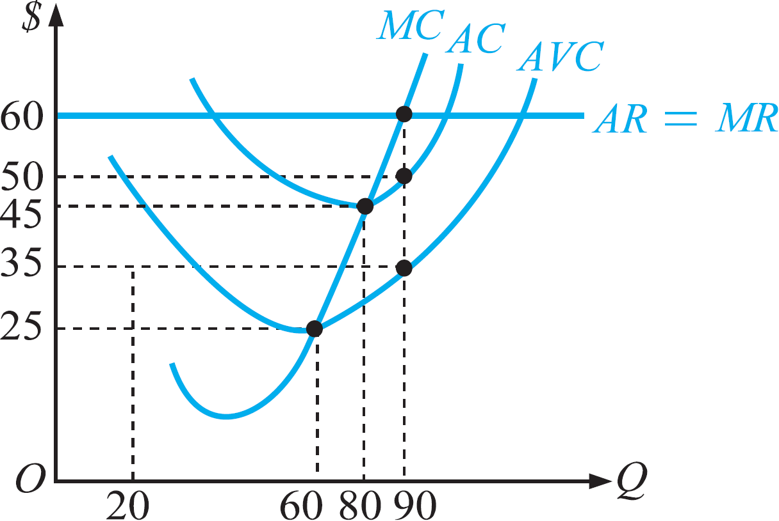
※請參考下圖，請回答以下問題

38. ( )根據上圖的成本收益，代表何種市場？(A)完全競爭市場 (B)獨占性競爭市場 (C)差別寡占市場 (D)純粹寡占市場
39. ( ) 根據上圖均衡時，總利潤？(A)900 (B)800 (C)700 (D)此圖為有損失的狀況。
40. ( ) 根據上圖當時，是否要生產？(A)是 (B)否 (C) 不一定(D) 無法判斷。

